ZAPROSZENIE NA SPOTKANIE KONSULTACYJNE
24 marca 2026 r.
godz. 10:30
Gminna Biblioteka Publiczna w Bakałarzewie
ul. Młyńska 11, 16-423 Bakałarzewo
Dotyczy projektu:
Rozbudowa drogi wojewódzkiej Nr 653 w zakresie budowy drogi dla pieszych i rowerów na odcinku Malinówka – Przebród

W spotkaniu wezmą udział przedstawiciele Podlaskiego Zarządu Dróg Wojewódzkich w Białymstoku oraz Projektanci Inwestycji

Wnioski i uwagi dotyczące przedsięwzięcia można przesyłać do dnia 03.04.2026 r. na adres:
- Inwestora: Podlaski Zarząd Dróg Wojewódzkich w Białymstoku, ul. Elewatorska 6, 15-620 Białystok, tel.: 85 67 67 130, e-mail: sekretariat@pzdw.podlaskie.eu, eDoręczenia: AE:PL-49239-21598-DUFUB-20
- Projektanta: Zakład Budownictwa Inżynieryjnego Karol Szymański, ul. Szosa Ełcka 13 lok. 4, 15-690 Białystok, e-mail: dw653projekt@zbiks.pl
Przesłane, podpisane i zaopatrzone w imię, nazwisko i adres wnioski i zastrzeżenia zostaną przeanalizowane, a w przypadkach uzasadnionych i możliwych do zastosowania w aspekcie technicznym, prawnym i finansowym – zostaną uwzględnione
PROJEKTANT

Zakład Budownictwa Inżynieryjnego
Karol Szymański
ul. Szosa Ełcka 13/4
15-690 Białystok
e-mail: dw653projekt@zbiks.pl

INWESTOR
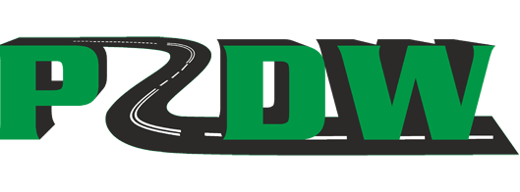
Podlaski Zarząd Dróg Wojewódzkich
ul. Elewatorska 6
15-620 Białystok
tel. 85 67 67 130
e-mail: sekretariat@pzdw.podlaskie.eu

